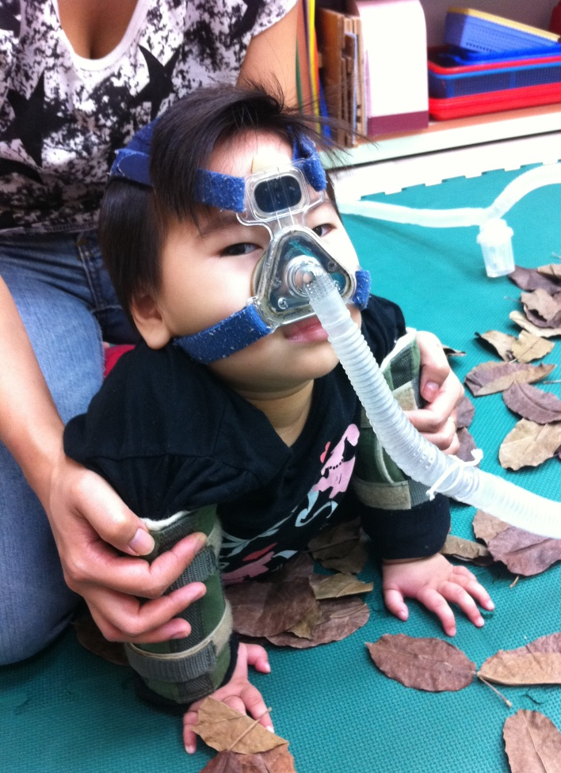
姓名：黃澄寗
年齡：5歲
疾病名稱：粒線體缺陷
使用儀器：呼吸器、血氧偵測儀、氧氣製造機、抽痰機

「因肌肉無力而常導致呼吸中止，
而「電」成為她保命的關鍵」
小小的澄寗於出生3個月後一直出現癲癇的症狀，原以為只有嚴重的癲癇問題，然而持續就醫治療，情況卻不見好轉，直到澄甯5個月時，才在台大醫院神經內科確診為粒線體缺陷，讓原本滿心欣喜迎接家中第一個小寶貝的喜悅，轉而成為一波重大的打擊。
「粒線體缺陷」對於澄寗爸媽而言是多麼陌生，透過醫師的說明及蒐集相關資料，得知粒線體乃是身體內細胞產生能量的地方，也可將其比喻為「細胞的發電機」，當它生病了就無法釋出足夠的能量，在對於能量需求量大的器官便會產生病變，因為粒線體DNA的分佈乃是屬於隨機的，而一個細胞裡含有上千個粒線體，每個粒線體又有2-10個粒線體DNA，但即使罹患粒線體缺陷之病友，每個人所表現出的來的症狀相異性極大。
澄寗因受到疾病的影響，開始出現肌肉無力、並造成腎小管酸化等症狀，身體功能逐漸低落，甚至有嚴重的呼吸睡眠中止問題，每天睡覺一定要使用呼吸器，以避免因為肌肉無力而導致呼吸終止，而危害她的小小生命，因此澄寗在1歲半時，開始使用醫療器材輔助呼吸照護，如呼吸器、氧氣製造機、抽痰機及血氧監測儀等維生器材，當時病況較差的澄寗必須全天24小時依賴維生器材，但爸媽卻從未放棄，仍舊全心全意地照顧這唯一小寶貝。目前澄寗五歲，雖然疾病慢慢穩定，而開始練習脫離部份醫療器材，然粒線體疾病發展無法完全預期，且澄寗仍需依賴呼吸器，家中必須隨時準備著維生器材運作，以避免何突發狀況，而媽媽也改以彈性較高的在家兼職工作，在家中專心照顧澄寗。
在澄寗生命中，這些維生器材已成為生活中的一部分，這些儀器好伙伴是維護澄寗生命安全的重要小助手。然而，依賴電力供應的醫療器材，最害怕遇到停電問題，澄甯的爸媽，每每遇到颱風季節，總是會提心吊膽害怕突如其來無預期停電，這時全家大小都會帶著澄寗及醫療器材至大樓電梯旁守候，以隨時可接應電梯的斷電供應系統，避免機器停止運作。
爸媽很感恩這次有單位願意捐贈發電機給澄寗使用，讓家中不再因為颱風天而心驚膽顫，也不再因為台電公司的突然斷電而焦頭爛額，有了這個強力的奧援，讓家長可以更安心、放心，也期望透過這樣的拋磚引玉，可以讓更多的需求被看見。
個案新聞聯絡人：財團法人罕見疾病基金會02-2521-0717轉分機103 & 122
副執行長 楊永祥 0988-836-496
研究企劃組組長 洪瑜黛 0936-263-840

